
ФОНД РАЗВИТИЯ МАЛОГО И СРЕДНЕГО
ПРЕДПРИНИМАТЕЛЬСТВА
НОВОСИБИРСКОЙ ОБЛАСТИ
(ГАРАНТИЙНЫЙ ФОНД НСО)

ул. Орджоникидзе, д.33, г. Новосибирск, 630099  т./ф.(383) 222-60-41 www.fondmsp.ru  E-mail: info@fondmsp.ru, fond.rmspnso@ngs.ru |  | ОКПО 60815659, ОГРН 1095400000300  ИНН 5406524477, КПП 540601001

Итоги работы Фонда развития малого и среднего предпринимательства Новосибирской области на 01.07.2020 года

За период с 01.01.2020 г. по 30.06.2020 г. с Фондом сотрудничало 32 финансовых организации, в т.ч. заключено соглашение о сотрудничестве c АКБ «Ланта-Банк» (АО), ПАО «Банк «Санкт-Петербург», АО «Банк Финсервис», АО АКБ «НОВИКОМБАНК».
На 01.07.2020г. Фондом было предоставлено 168 поручительств, объём поручительств составил 1 376 926 925,20 рублей, общая сумма средств, привлечённых в экономику области (кредиты и банковские гарантии выданные под поручительство Фонда) составила 3 794 082 065,14 рублей.
Всего 640 действующих поручительств на сумму 4 648 380 299,20 рублей.
Все кредиты, банковские гарантии, заключённые под поручительство Фонда выдаются по льготной процентной ставке:
- Банки кредитуют под поручительство Фонда по рыночной ставке Банка, сниженной на 1 процентный пункт; по ключевой ставке +4%; по рейтингу MosPrime 6 месяцев (4,88 на 30.06.2020г.) +4%.

№ п/п | Наименование Финансовой организации | Поручительства, предоставленные на 01.07.2020г. |  | Сумма средств, привлечённых в экономику области (кредиты, банковские гарантии выданные под поручительство) на 01.07.2020г.,  млн. руб.
№ п/п | Наименование Финансовой организации | Кол-во | Сумма, млн. руб. | Сумма, млн. руб. | Доля, %
1 | Банк ВТБ (ПАО) | 37 | 294,9 | 765,4 | 20,17
2 | ПАО Банк «ФК Открытие» | 6 | 40,7 | 705,0 | 18,58
3 | ПАО Сбербанк | 28 | 244,3 | 661,3 | 17,43
4 | Банк «Левобережный» (ПАО) | 34 | 227,5 | 469,9 | 12,39
5 | ПАО «Промсвязьбанк» | 11 | 182,2 | 343,8 | 9,06
6 | АО «АЛЬФА-БАНК» | 7 | 137,5 | 287,0 | 7,56
7 | АО «Банк Акцепт» | 19 | 88,6 | 159,0 | 4,19
8 | АО «СМП Банк» | 6 | 60,7 | 154,3 | 4,07
9 | АО «Россельхозбанк» | 12 | 51,3 | 150,1 | 3,96
10 | АО «Банк Финсервис» | 1 | 24,1 | 48,3 | 1,27
11 | ПАО «БАНК УРАЛСИБ» | 2 | 8,5 | 17,0 | 0,45
12 | АО «МСП Банк» | 1 | 6,0 | 12,0 | 0,32
13 | ПАО Банк ЗЕНИТ | 1 | 4,1 | 10,0 | 0,26
14 | АКБ «НООСФЕРА» (АО) | 1 | 3,5 | 5,0 | 0,13
15 | АО КБ «ФорБанк» | 1 | 1,5 | 3,0 | 0,08
16 | АКБ «Ланта-Банк» (АО) | 1 | 1,5 | 3,0 | 0,08
17 | ПАО «МТС-Банк» | 0 | 0,00 | 0,00 | 0,00
18 | ПАО АКБ «Урал ФД» | 0 | 0,00 | 0,00 | 0,00
19 | ПАО «АК БАРС» БАНК | 0 | 0,00 | 0,00 | 0,00
20 | АО «Банк Интеза» | 0 | 0,00 | 0,00 | 0,00
21 | ФРП НСО | 0 | 0,00 | 0,00 | 0,00
22 | АО БАНК «НБТ» | 0 | 0,00 | 0,00 | 0,00
23 | ТКБ БАНК ПАО | 0 | 0,00 | 0,00 | 0,00
24 | МКК ФОНД МИКРОФИНАНСИРОВАНИЯ НСО | 0 | 0,00 | 0,00 | 0,00
25 | АО «Банк ДОМ.РФ» | 0 | 0,00 | 0,00 | 0,00
26 | КБ «ЛОКО-Банк» (АО) | 0 | 0,00 | 0,00 | 0,00
27 | ПАО «Банк «Санкт-Петербург» | 0 | 0,00 | 0,00 | 0,00
28 | АО АКБ «НОВИКОМБАНК» | 0 | 0,00 | 0,00 | 0,00
 | Итого | 168 | 1376,9 | 3794,1 | 100

Таким образом, за период с 01.01.2020г. по 30.06.2020г. Фондом было выдано:
- 163 поручительства по кредитам, сумма кредитов составила 3 634 370 442,14 рублей, сумма поручительств Фонда – 1 293 071 113,70 рублей;
- 5 поручительств по банковской гарантии, сумма банковских гарантий составила 159 711 623,00 рублей, сумма поручительств Фонда – 83 855 811,50 рублей.
Также за первое полугодие 2020 г., Фонд выступил поручителем по 11 кредитам на сумму 942 490 000,00 рублей, выданным с привлечением Согарантии АО «Корпорация МСП». Сумма поручительств Фонда составила 108 408 000,00 рублей.
Всего, на 01.07. 2020 г., Фонд выступил поручителем по 55 кредитам на сумму 1 849 160 576,14 рублей, выданным по «Программе 8,5» (постановление Правительства РФ №1764). Сумма поручительства Фонда составила 638 114 603,30 рубля.
Суммы предоставленных поручительств и кредитов и банковских гарантий, выданных под поручительство Фонда, за отчётный период представлены на графике:

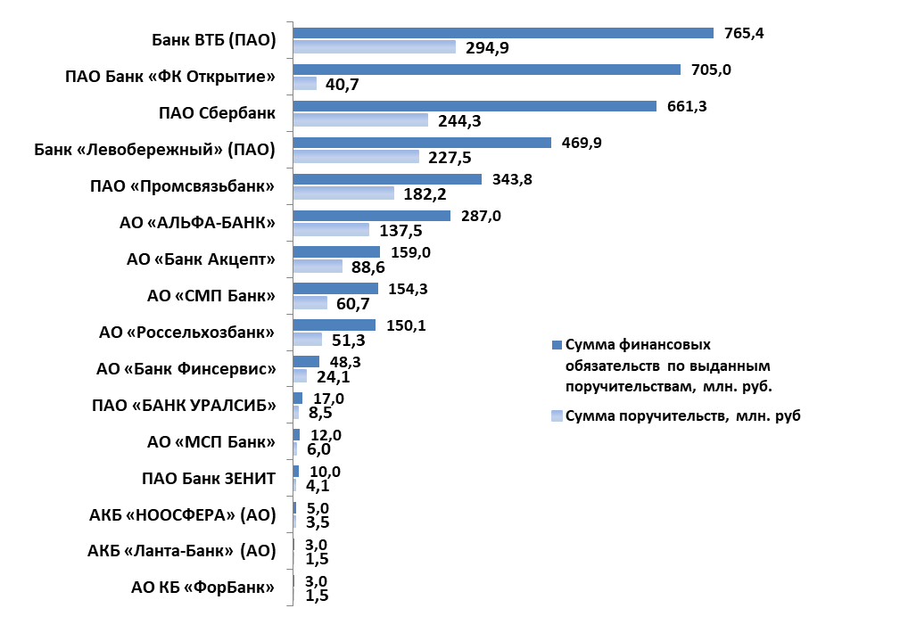
По видам деятельности предоставленные поручительства делятся следующим образом:

Вид деятельности | Количество поручительств, шт. | Доля от общего количества, % | Сумма поручительств,  млн. рублей | Доля от общей суммы поручительств, % | Сумма кредитов, банковских гарантий выданных под поручительство Фонда, млн. рублей | Доля от общей суммы привлечённых в экономику области средств (кредитов, банковских гарантий) под поручительство Фонда, %
Торговля | 72 | 42,9 | 468,1 | 34,0 | 1488,3 | 39,2
Производство | 36 | 21,4 | 454,5 | 33,0 | 1290,2 | 34,1
Строительство | 20 | 11,9 | 254,6 | 18,5 | 530,9 | 14,0
Сельское хозяйство | 21 | 12,5 | 80,3 | 5,8 | 161,6 | 4,3
Аренда недвижимости и предоставление услуг | 7 | 4,2 | 29,8 | 2,2 | 140,8 | 3,7
Транспорт и связь | 5 | 2,9 | 48,6 | 3,5 | 101,0 | 2,6
Ремонт автотранспортных средств | 3 | 1,8 | 18,6 | 1,4 | 40,4 | 1,1
Предоставление услуг | 2 | 1,2 | 10,8 | 0,8 | 24,3 | 0,6
Здравоохранение | 2 | 1,2 | 11,6 | 0,8 | 16,6 | 0,4
Итого | 168 | 100 | 1376,9 | 100 | 3794,1 | 100

Доля сумм поручительств в разрезе видов деятельности на 01.07.2020г.

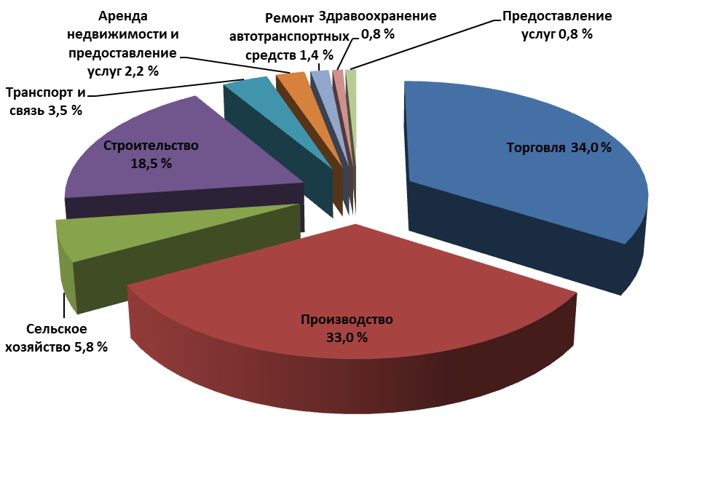
Доля сумм кредитов и банковских гарантий, выданных под поручительство Фонда по видам деятельности на 01.07.2020г.

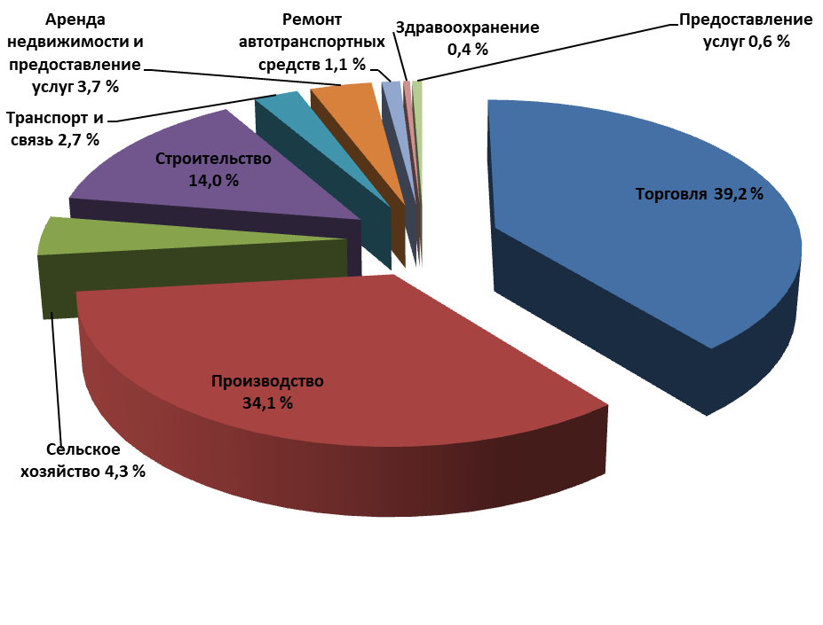
Предприниматели следующих районов и городов области воспользовались поручительством Фонда:
- г. Новосибирск – 132 поручительства ((78,58%) от общего количества предоставленных поручительств в 2020г, на 01.07.2020г.),
- Новосибирский район – 10 поручительств (5,96%),
- Ордынский район – 4 поручительства (2,38%),
- г. Бердск и Купинский район – по 3 поручительства (1,79%),
- Здвинский, Колыванский и Черепановский районы – по 2 поручительства (1,20 %),
- Барабинский, Болотнинский, Искитимский, Карасукский, Коченевский, Кочковский, Северный, Татарский, Тогучинский, Чистоозерный районы – по 1 поручительству (0,59 %)
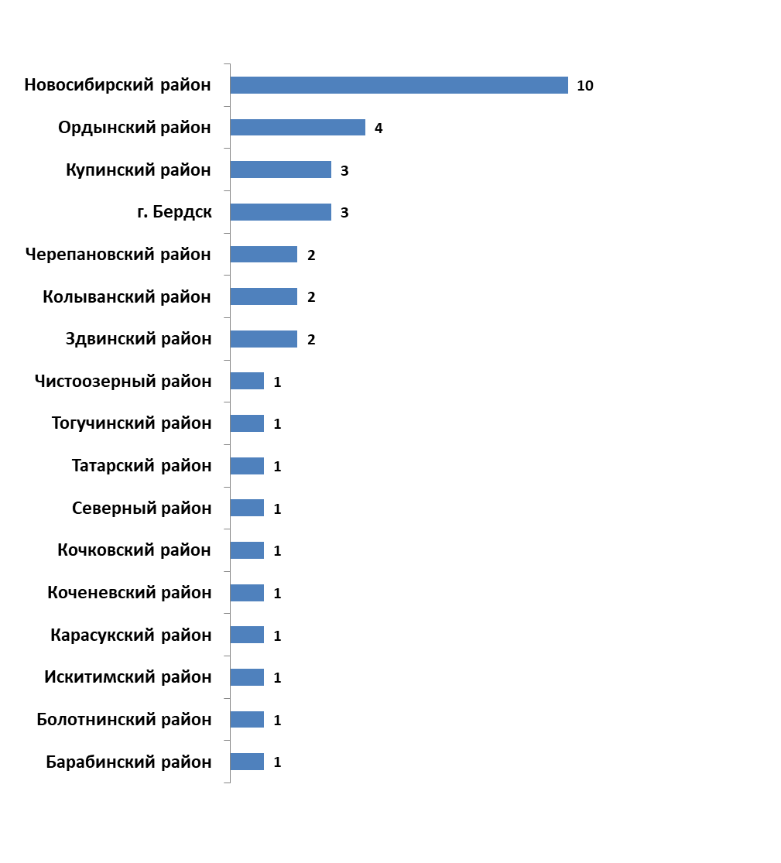
Поручительства, предоставленные Фондом, в зависимости от сроков финансовых обязательств на 01.07.2020г.

Срок предоставленных кредитов, банковских гарантий | Поручительства |  | Сумма поручительств по привлечённым в экономику области средствам (кредитам, банковским гарантиям, выданным под поручительство Фонда), млн. руб. | Сумма кредитов, банковских гарантий, выданных под поручительство Фонда, млн. руб.
Срок предоставленных кредитов, банковских гарантий | Количество | Доля от общего количества, %
До 1 года | 38 | 22,6 | 280,5 | 529,0
До 3-х лет | 102 | 60,7 | 886,5 | 2543,5
До 5-ти лет | 20 | 11,9 | 166,8 | 545,8
Свыше 5 – ти лет | 8 | 4,8 | 43,1 | 175,8
Итого: | 168 | 100 | 1376,9 | 3794,1

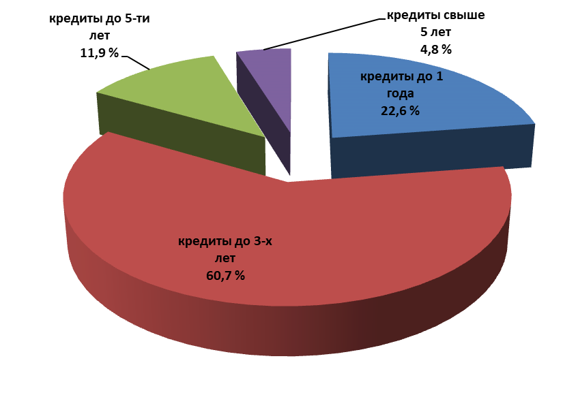
Поручительства, предоставленные Фондом, в зависимости от суммы кредитов и банковских гарантий, выданных под поручительство Фонда на 01.07.2020г.

Сумма кредитов, банковских гарантий | Поручительства |  | Сумма поручительств по привлечённым в экономику области средствам (кредитам, банковским гарантиям, выданным под поручительство Фонда), млн. руб. | Сумма средств, привлечённых в экономику области (кредитов, банковских гарантий, выданных под поручительство Фонда), млн. руб.
Сумма кредитов, банковских гарантий | Количество | Доля от общего количества, %
До 1 млн. | 1 | 0,6 | 0,5 | 1,0
От 1 до 3 млн. | 25 | 14,9 | 24,5 | 57,0
От 3 до 5 млн. | 24 | 14,3 | 54,8 | 110,2
От 5 до 10 млн. | 35 | 20,8 | 137,3 | 274,3
От 10 до 15 млн. | 15 | 8,9 | 94,4 | 205,0
От 15 до 20 млн. | 19 | 11,3 | 158,0 | 355,7
Свыше 20 млн. | 49 | 29,2 | 907,4 | 2790,9
Итого: | 168 | 100 | 1376,9 | 3794,1
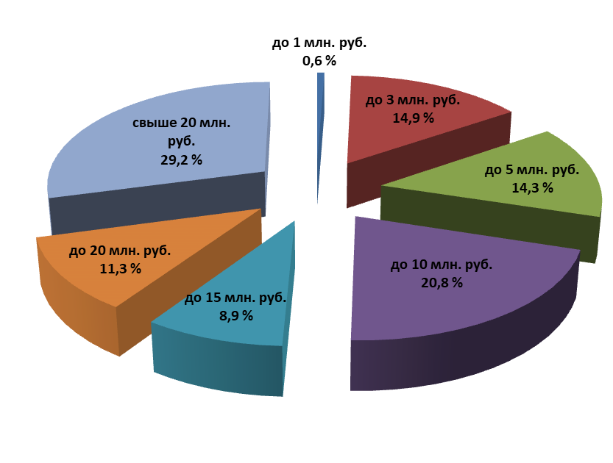
Ответственность и количество поручительств, выданных Фондом
на 01.07.2020 года

Ответственность Фонда, % | Количество | Сумма финансовых обязательств СМП по выданным поручительствам, млн. руб. | Сумма поручительства,  млн. руб.
До 30% | 31 | 1504,8 | 226,8
От 30% до 50 % | 110 | 1925,3 | 904,8
От 50% до 70% | 27 | 364,0 | 245,3
Итого: | 168 | 3794,1 | 1376,9

За отчётный период Фондом было произведено 6 гарантийных выплаты по договорам поручительства 4 банкам-партнёрам на общую сумму 22 174 211,71 рублей.

Наименование  Банка-партнёра | Количество выплат | Сумма выплат, руб.
АО «Банк Акцепт» | 1 | 311 498,30
Банк ВТБ (ПАО) | 2 | 17 729 842,26
Банк «Левобережный» (ПАО) | 2 | 3 839 851,20
ПАО Сбербанк | 1 | 293 019,95
Итого: | 6 | 22 174 211,71

Также с начала 2020 года было возвращено 6 859 505,34 рублей из исполненных обязательств.

За период с 01.01.2020г. по 01.07.2020г. по количеству просроченных обязательств, заключенных под поручительство Фонда, лидируют Банки - партнеры: ПАО Сбербанк, Банк ВТБ (ПАО) и АО «Банк Акцепт».

Наибольшее количество проблемных кредитов, заключенных под поручительство Фонда, у предпринимателей занимающихся оптовой торговлей и производством.

Показатели деятельности Фонда за весь период работы на отчётную дату 01.07.2020 года:

- количество выданных поручительств за весь период – 3 251,

- сумма выданных за весь период поручительств – 17 407,0 млн. рублей;

- сумма выданных за весь период кредитов, банковских гарантий, договоров лизинга и договоров займа – 38 760,5 млн. рублей;

- количество действующих поручительств – 640;

- сумма действующих поручительств – 4 648,4 млн. рублей;

- сумма действующих кредитов, банковских гарантий и договоров займа – 12 373,5 млн. рублей.
За весь период деятельности произведены выплаты по 92 кредитам, выданному под поручительство Фонда, на общую сумму 494 109 449,73 рублей.
Возвращено за весь период деятельности Фонда по исполненным обязательствам 58 429 243,09 рубля.

Структура активов Фонда на 01.07.2020 г., в рублях

Наименование банка | Сумма размещенных средств, руб.
АО "Россельхозбанк" | 150 000 000,00
АО "Россельхозбанк" | 50 000 000,00
АО "Россельхозбанк" | 61 000 000,00
ПАО Сбербанк | 100 000 000,00
ПАО Сбербанк | 60 000 000,00
ПАО Сбербанк | 50 000 000,00
Банк ВТБ (ПАО) | 80 000 000,00
Банк ВТБ (ПАО) | 76 000 000,00
Банк ВТБ (ПАО) | 100 000 000,00
Банк ВТБ (ПАО) | 61 000 000,00
Банк ВТБ (ПАО) | 190 229 800,00
ПАО "Промсвязьбанк" | 50 000 000,00
ПАО "Промсвязьбанк" | 150 000 000,00
ПАО "Промсвязьбанк" | 61 000 000,00
ПАО "Промсвязьбанк" | 50 000 000,00
ПАО "Промсвязьбанк" | 90 877 080,00
ПАО "Промсвязьбанк" | 77 636 771,00
ПАО "Промсвязьбанк" | 60 000 000,00
АО «АЛЬФА-БАНК» | 60 000 000,00
ПАО Банк "ФК Открытие" | 51 500 000,00
ПАО Банк "ФК Открытие" | 50 000 000,00
ПАО Банк "ФК Открытие" | 61 000 000,00
ПАО "Совкомбанк" | 190 000 000,00

Общая сумма средств на депозитах составляет 1 930 243 651,00 рубль. Средняя доходность от размещения средств на депозитах равна 5,83%.

Заместитель директора – начальник отдела

отчетности и управления рисками О. А. Дыдикова

